Thực Hành Thiết Kế ERD Quản Lý Buổi Tập Rikkeisport

Bước 1 — Xác định Entity, Attribute, Khóa chính:
Dựa trên 2 nhóm dữ liệu ở mục 3, lập bảng Entity/Attribute/Khóa chính theo mẫu dưới đây (đã có 1 dòng mẫu):
Entity | Attribute cần lưu | Khóa chính (PK) đề xuất
HOI_VIEN | MaHV, HoTen, SoDienThoai, NgayDangKy | MaHV
BUOI_TAP | MaBT, NgayTap, GioTap, TenHuanLuyenVien, MaHV_FK | MaBT

Bước 2 — Vẽ quan hệ bằng ký hiệu Chân quạ:
Dùng draw.io để vẽ quan hệ giữa HOI_VIEN và Entity còn lại ở Bước 1, thể hiện đúng: (a) phía "Nhiều" (Cardinality) đặt đúng bên Entity còn lại, (b) 1 hội viên có thể có 0 hoặc nhiều buổi tập, (c) 1 buổi tập thuộc đúng 1 hội viên (Optionality 2 chiều), (d) thêm khóa ngoại (Foreign Key - FK) MaHV_FK vào bảng phía "Nhiều".
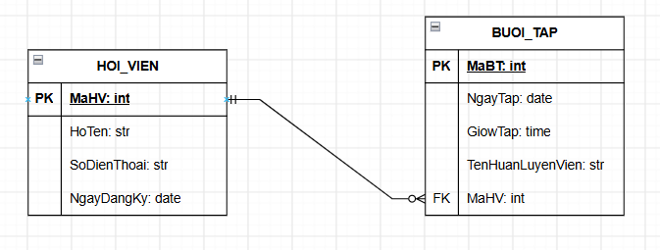

Bước 3 — Chuẩn hóa dữ liệu:
Rà soát bảng nháp dưới đây theo nguyên tắc chuẩn hóa dữ liệu:
MaHV | HoTen | SoDienThoai
HV01 | Nguyễn Văn A | 0901111111, 0902222222
HV02 | Trần Thị B | 0903333333

1. Chỉ rõ cột vi phạm và nguyên tắc
- Cột vi phạm: Cột SoDienThoai của hội viên HV01 chứa đồng thời 2 giá trị (0901111111, 0902222222).
- Lý do vi phạm Dạng chuẩn 1 (1NF): Theo quy tắc của 1NF, tất cả các thuộc tính trong bảng phải là giá trị nguyên tố (atomic) — nghĩa là mỗi ô dữ liệu chỉ được chứa đúng một giá trị duy nhất, không được chứa danh sách hoặc tập hợp các giá trị.

2. Đề xuất cách tách bảng đạt chuẩn 1NF
Có 2 cách khắc phục phổ biến:
- Cách 1 (Tách thành bảng riêng cho thuộc tính đa trị): Tách cột số điện thoại ra thành một bảng riêng biệt tên là DIEN_THOAI_HOI_VIEN gồm 2 cột: MaHV và SoDienThoai (Khóa chính lúc này là cặp khóa phức hợp MaHV + SoDienThoai). Nhờ đó, hội viên HV01 sẽ có 2 dòng tương ứng với 2 số điện thoại.
- Cách 2 (Nếu hệ thống chỉ cho phép lưu một số điện thoại chính): Rút gọn lại mỗi hội viên chỉ lưu một trường SoDienThoai đơn duy nhất.

